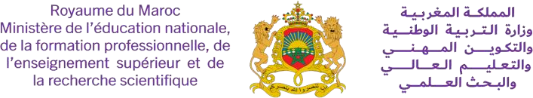
........................... : )ة(األستاذ اسم
املوسم الدراس ي : ............................. املرجع املعتمد : املعتمد في التربية التشكيلية
......................... : الجهوية األكاديمية
......................... : اإلقليمية املديرية
........................ : التعليمية املؤسسة

التوزي ع السنوي لمادة ال رتبية التشكيلية - المستوى الرابع

الموضوع | المرحلة | األسبوع
مبدأ التناظر | الثالثة | 18
مبدأ التناظر | الثالثة | 19
مبدأ التناوب | الثالثة | 20
مبدأ التناوب | الثالثة | 21
مبدأ ال رتا يم | الثالثة | 22
مبدأ ال رتا يم | الثالثة | 23
تقويم ودعم | الثالثة | 24
دعم خاص | الثالثة | 25
الرموز والعالمات موحدة اللون | الرابعة | 26
الرموز والعالمات موحدة اللون | الرابعة | 27
الرموز والعالمات الملونة | الرابعة | 28
الرموز والعالمات الملونة | الرابعة | 29
مختلف الرموز والعالمات | الرابعة | 30
مختلف الرموز والعالمات | الرابعة | 31
تقويم ودعم | الرابعة | 32
دعم خاص وأنشطة موازية | الرابعة | 33
إجراءات آخر السنة |  | 34

الموضوع | المرحلة | األسبوع
تقويم تشخي يص |  | 1
األلوان األساسية والثانوية | األوىل | 2
األلوان الساخنة والباردة | األوىل | 3
األلوان المتكاملة | األوىل | 4
األلوان المحايدة | األوىل | 5
الرمادي الملون | األوىل | 6
النمنمة | األوىل | 7
تقويم ودعم | األوىل | 8
دعم خاص | األوىل | 9
الخط المغلق )1( | الثانية | 10
الخط المغلق )2( | الثانية | 11
المساحة )1( | الثانية | 12
المساحة )2( | الثانية | 13
مبدأ التكرار | الثانية | 14
مبدأ التكرار | الثانية | 15
تقويم ودعم | الثانية | 16
دعم خاص وأنشطة موازية | الثانية | 17

توقيع السيد املفتش:
توقيع السيد املدير:
توقيع األستاذ(ة:)

